

**Document n°1. Appel à manifestation d’intérêt pour l’installation d’un food-truck sur le parc d’activités du Rondeau (commune Saint-Chef)**

La communauté de communes des Balcons du Dauphiné lance un appel à manifestation d’intérêt (AMI) portant procédure de mise en concurrence pour la délivrance d’une autorisation d’occupation relative à l’installation d'un food-truck sur son parking.

Lieu d’accueil du food-truck : Parc d’activités du Rondeau - 38890 Saint-Chef.

* **Emplacement du food-truck sur le parc d’activités du Rondeau :**

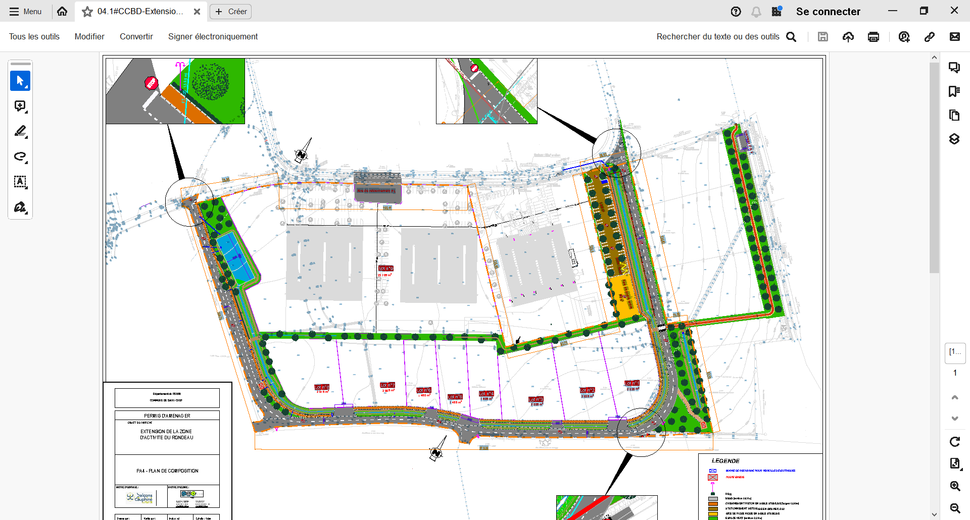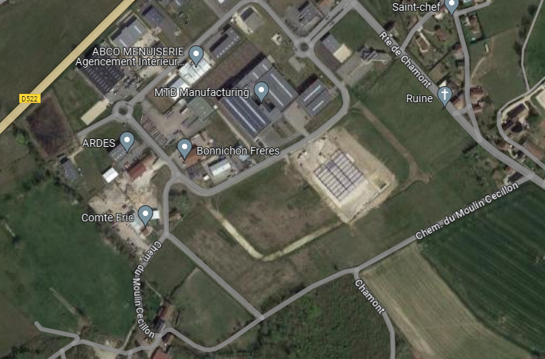

Jours et horaires d’accueil : l’occupant s’engage à s’installer sur l’emplacement entre **11h00 et 14h00,** **le lundi**.

Redevance mensuelle : 10 euros par jour d’utilisation.

L’autorisation d’occupation sera délivrée pour une durée de 12 mois.

Pour candidater, nous vous remercions de bien vouloir nous adresser par mail à l’adresse **economie@balconsdudauphine.fr** et au plus tard le vendredi 7 février 2025 à 12h00 un dossier contenant :

• Le dossier de candidature (en pièce-jointe) ;

• Des photos du food-truck (intérieur et extérieur) ;

• Tout document que vous jugerez utile permettant d’apprécier au mieux la candidature (document de présentation, curriculum vitae, carte des spécialités…).

**Le candidat retenu fournira en complément et avant tout commencement d’activité :**

• Une attestation d’assurance responsabilité civile professionnelle ;

• Un extrait KBIS de moins de 3 mois.

CRITÈRES DE SÉLECTION DES CANDIDATS :

La communauté de communes des Balcons du Dauphiné choisira le ou les deux attributaires des places en fonction des projets qui répondront le mieux à ses attentes, au regard des critères suivants :

**Qualité globale de l’offre** (critère pondéré x2) **:** formation et expérience du commerçant, diversité du menu (notamment en termes de prix et de formules proposées), provenance des produits ;

**Aspect extérieur et intérieur du camion** (critère pondéré x1) : esthétisme, propreté… ;

**Eco-responsabilité du food-truck**(critère pondéré x1) : prévention / gestion des déchets ;

**Utilisation de produits de l’agriculture responsable et/ou locale** (critère pondéré x1).

Après réception des candidatures, les dossiers complets seront examinés sur la base des principes et critères présentés précédemment. Pour le ou les deux candidat(s) retenu(s), il sera procédé à la signature d’une convention, précisant les horaires alloués à l’occupation du site ainsi que la date effective du début de l’exercice des activités retenues.

**Renseignements complémentaires :**

Communauté de communes des Balcons du Dauphiné

Andresa Faustino

Cheffe de service - développement économique

[andresa.faustino@balconsdudauphine.fr](mailto:andresa.faustino@balconsdudauphine.fr)

Tél. 07 77 93 47 42.

**Document n°2. Dossier de candidature**

**1 / Coordonnées :**

Nom : ………………………………………………………………………………………………………………………………………….

Prénom : …………………………………………………………………………………………………………………………………….

Adresse : …………………………………………………………………………………………………………………………………….

Code postal : …………………………………. Ville : ………………………………………………………………………………...

Téléphone : ……………………………………. Portable : ………………………………………………………………………….

Courriel : …………………………………@....................................................................................................

**2 / Situation actuelle :**

* J’exerce déjà en qualité de food-truck
* Je travaille actuellement à la création d’un food-truck
* Autres : ………………………………………………………………

**3 / L’entreprise :**

N° de SIRET : …………………………………………………………………………………………..

Nom de la société : …………………………………………………………………………………

Enseigne : ……………………………………………………………………………………………….

Adresse : …………………………………………………………………………………………………

Code postal : …………………………………………………………………………………………..

Ville : ………………………………………………………………………………………………………

Date de création : …………………………………………………………………………………..

Activité exercée à titre principal : OUI / NON

Autres activités exercées : ....................................................................................................................

**Lieux de vente actuels :**

|  |  |  |  |
| --- | --- | --- | --- |
| **Jour** | **Ville** | **Lieu** | **Horaires** |
|  |  |  |  |
|  |  |  |  |
|  |  |  |  |
|  |  |  |  |
|  |  |  |  |
|  |  |  |  |

**4/ L’activité :**

Quels seront les produits proposés aux usagers et quels tarifs (fournir la carte le cas échéant) ?

………………………………………………………………………………………………………………………………………………………………………………………………………………………………………………………………………………………………………………………………………………………………………………………………………………………………………………………………………………………………………………………………………………………………………………………………………………………………………………………………………………………………………………………………………………………………………………………………………………………………………………………………………………………………………………………………………………………………………………………………………………………

Quel type de matériel et moyen de locomotion utilisez-vous pour votre activité (remorque, camion-magasin…) ? Merci de préciser le modèle, les dimensions, caractéristiques d’aménagement… et de joindre à votre dossier les photos de votre food-truck :

………………………………………………………………………………………………………………………………………………………………………………………………………………………………………………………………………………………………………………………………………

Votre food-truck est-il autonome en eau et électricité ?

………………………………………………………………………………………………………………………………………………………………………………………………………………………………………………………………………………………………………………………………………………………………………………………………………………………………………………………………

**5/ Développement durable (prévention / gestion des déchets, origine des produits, consommation énergétique, etc.) :**

* **Approvisionnement / produits vendus :**

Vous approvisionnez-vous auprès de producteurs locaux ? (Si oui, précisez) :

………………………………………………………………………………………………………………………………………………………………………………………………………………………………………………………………………………………………………………………………………

Utilisez-vous des produits bio ? (Si oui, précisez) :

………………………………………………………………………………………………………………………………………………………………………………………………………………………………………………………………………………………………………………………………………………………………………………………………………………………………………………………………

Utilisez-vous des produits durables : label rouge, sans huile de palme, sans OGM (organisme génétiquement modifié) ? (Si oui, précisez) :

………………………………………………………………………………………………………………………………………………………………………………………………………………………………………………………………………………………………………………………………………………………………………………………………………………………………………………………………

Cuisinez-vous, vous-même, les plats à base de produits frais ? (Si oui, précisez) :

………………………………………………………………………………………………………………………………………………………………………………………………………………………………………………………………………………………………………………………………………………………………………………………………………………………………………………………………

* **Déchets :**

Utilisez-vous des sacs, contenants, couverts, serviettes et gobelets écologiques : jetables, lavables, réutilisables, consignés… ?

…………………………………………………………………………………………………………………………………………………………………………………………………………………………………………………………………………………………………………

Acceptez-vous de servir vos clients dans leur propre contenant ? (Si oui, précisez) :

…………………………………………………………………………………………………………………………………………………………………………………………………………………………………………………………………………………………………………

Triez-vous vos déchets ? (Si oui, précisez)

………………………………………………………………………………………………………………………………………………………………………………………………………………………………………………………………………………………………………………………………………………………………………………………………………………………………………………………………